Grúa todoterreno Grove GMK6300L-1 con automáticas Allison en Wiesbauer: Alta, suave, maniobrable y personalizada para grandes alturas

La nueva grúa todoterreno Grove GMK6300L-1 de seis ejes con transmisión completamente automática Allison Serie 4500 Specialty (SP) lleva integrando en la flota de Wiesbauer en Alemania desde 2018. Esta nueva grúa sustituye al equipo anterior de la compañía, una grúa GMK6300L, que también estaba equipada con caja de cambios completamente automática Allison. La compañía está más que encantada con la que es actualmente la única grúa con transmisiones completamente automática de este tipo de vehículo. La fiabilidad, rendimiento y rentabilidad de la grúa de 300 toneladas no tiene comparación.

Plankstadt, Alemania – Las grúas móviles multieje son pesadas y potentes y suelen moverse únicamente a velocidades muy lentas. Deben maniobrarse con una precisión absoluta en terrenos difíciles y moverse siempre desde posición de parada. La transmisión de la potencia del motor a los ejes de la forma más controlada posible supone todo un reto para la caja de cambios de las grúas. Los embragues secos convencionales son forzados al máximo y pueden recalentarse y "quemarse". Por otra parte, las transmisiones completamente automáticas Allison son bastante distintas ya que usan un convertidor de par sin desgaste para ayudar a arrancar en lugar de un embrague seco. El convertidor de par no solo actúa como embrague hidráulico sino que también multiplica el par motor y maximiza la potencia del motor. En combinación con la transmisión de potencia, sin cortes, a la cadena cinemática, se logra mayor productividad y mejor comodidad de conducción y mayor control. Así, se logra una gran diferencia tanto para el conductor como para las empresas que operan la grúa.
A finales de septiembre de 2018, la filial de Wiesbauer GmbH & Co. KG, una empresa de logística pesada con sede en Plankstadt, al lado de Heidelberg (Alemania), recibió su nueva GMK6300L-1 en la planta de Manitowoc en Wilhelmshaven.
"Necesitamos vehículos robustos, fiables y asequibles. No nos podemos permitir tiempos fuera de servicio frecuentes ni costes de mantenimiento altos", afirma Norman Weitzel, director de la sucursal de Wiesbauer en Plankstadt. "Además, también necesitamos vehículos de esta clase que sean fáciles de dirigir y se puedan maniobrar con precisión milimétrica. Por ello, hemos vuelto a decantarnos por la GMK6300L-1 con la caja de cambios de convertidor de par.
La nueva Grove GMK6300L-1, lanzada al mercado en marzo de 2018, ofrece incluso más potencia mientras eleva a grandes alturas y, gracias a la caja de cambios completamente automática Allison 4500 SP, ofrece una comodidad de conducción y una maniobrabilidad extraordinarias.
"Para mí no hay nada mejor en una obra que un convertidor de par. Maniobrar en el centro de la ciudad y en las estrecheces de una obra es mucho más fácil y, lo que es más importante, no hay nada en el gancho de elevación moviéndose de un lado a otro", explica Jörg Haasner, conductor de grúa.
Con una capacidad máxima de 300 toneladas y la pluma principal extendida totalmente (80 m), la GMK6300L-1 puede manejar cargas de hasta 14 toneladas. Disponible una extensión de 37 metros de pluma para lograr mayor distancia de acción. En total, la grúa puede alcanzar una altura máxima de la punta de hasta 120 m. De esta forma se simplifican considerablemente trabajos como elevación de grúa torre, colocación de unidades de aire acondicionado y equipos de elevación en rascacielos o trabajos en chimeneas.
El vehículo de esta grúa de dos motores usa un motor Mercedes Benz de 430 kW (Euromot 4/EPA/CARB Tier 4 final) perfectamente adaptado a la transmisión completamente automática Allison 4500 SP de seis velocidades. Esta combinación permite que la GMK6300L-1 pueda manejarse fácilmente en una obra con un contrapeso de 92,5 t. Las cargas eje de hasta 28 t (por eje) deben moverse sin sacudidas para que la carga de valor no se balancee en el gancho de elevación. Es aquí donde el convertidor de par Allison muestra su valía: permite arranques y frenadas completamente suaves y sin sacudidas. La superestructura usa motor Mercedes Benz (Euromot 4/EPA/CARB Tier 4 final) de 210 kW.
En comparación con sus competidores, Manitowoc Grove lleva años confiando en las cajas de cambios completamente automáticas con convertidores de par para grúas de este peso y clase de rendimiento.
"La serie GMK6300L de grúas es la única de su clase que tiene transmisión completamente automática y, con ella, las mejores características operativas de trabajo", afirma Andreas Cremer, director de producción global de todas las grúas todoterreno de Manitowoc. "La Allison 4500 SP ofrece una cadena cinemática potente, fiable y económica que da su mejor rendimiento en las condiciones más difíciles. Los controles electrónicos le permiten adaptarse a su entorno y ofrecen autodiagnósticos, que facilitan mucho el mantenimiento. Un retardador de salida opcional integrado ofrece un frenado mejorado en cuesta y mayor seguridad para el operario de la grúa que conduce un vehículo tan pesado".
Las grúas no deben ser un obstáculo en la red pública de carreteras. La respuesta a un semáforo que se pone en verde debe ser adecuada, incluso en el caso de las grúas. Esta grúa de seis ejes cuenta con una velocidad punta de 85 km/h cuando usa la red pública de carreteras en su trayecto hasta el lugar de trabajo.

Control seguro de cargas pesadas: transmisiones completamente automáticas Allison con convertidor de par
Las cajas de cambios completamente automáticas Allison llevan años asentadas en el mercado de las grúas, en el que son muy apreciadas por su fiabilidad. Manitowoc Grove, y su predecesora Krupp Mobilkrane, llevan más de 35 años trabajando con Allison Transmission. Además de la GMK6300L y la GMK6300L-1, las grúas GMK7450 de Manitowoc Grove también cuentan con transmisiones completamente automáticas Allison.
"Nos gusta vender grúas con cajas de cambios completamente automáticas Allison ya que son unos sistemas tremendamente estables. Llevo 30 años en el negocio de las grúas y nunca he tenido ni un solo problema con estas transmisiones", afirma Andreas Werner, uno de los dos dueños de KranAgentur Werner GmbH & Co. KG, distribuidora exclusiva del Grupo Manitowoc Crane en gran parte de Alemania. "Las transmisiones completamente automáticas Allison son muy fáciles de usar. Basta con seleccionar marcha adelante o marcha atrás y ya puedes acelerar. La caja de cambios requiere muy poco mantenimiento y es robusta y fiable. El par motor se trasmite a las ruedas con suavidad y sin cortes, lo que permite arrancar de forma inmediata y segura. Esta característica es muy importante porque, en el negocio de las grúas, el tiempo es oro".
La caja de cambios Allison serie 4000 está disponible tanto con ratio de cambio de marchas corto como amplio y con hasta siete velocidades, incluidas dos ratios de superdirecta y una segunda marcha atrás. Disponible opción de toma de fuerza (PTO) del motor, al igual que un retardador de potencia integrado, que mejora la frenada del vehículo y reduce el desgaste de los frenos. Los controles electrónicos avanzados Allison de 5.ª Generación, que también cuentan con prognostics (sistema de prognósticos), mejoran aún más su funcionamiento. Todo ello hace que la serie 4000 pueda usarse en las condiciones más difíciles.
La serie 4000 de Allison se usa en todo el mundo en una amplia gama de aplicaciones profesionales, incluidos el sector agrícola, la construcción, distribución, energía, bomberos, minería, servicios públicos, servicios portuarios, recogida de residuos, caravanas y tractores.

Especificaciones técnicas de la nueva Grove GMK6300L-1

Modelo | GMK6300L-1
Capacidad máxima | 300 t
Pluma principal máxima | 80 m
Altura máxima de la punta | 120 m
Transmisión | Caja de cambios completamente automática Allison 4500 SP (serie 4000)
Motor del vehículo | Mercedes-Benz OM473LA, 430 kW a 1700 rpm. Par máximo: 2750 Nm a 1300 rpm
Motor de la superestructura: | Mercedes-Benz OM936LA, 210 kW a 2200 rpm. Par máximo 1150 Nm a entre 1200 y 1600 rpm.
Emisiones | Euromot 4 / EPA /CARB Tier 4 final (fuera de carretera)

Julio de 2019
Sobre Allison Transmission
Allison Transmission (NYSE: ALSN) es el mayor fabricante mundial de cajas de cambio totalmente automáticas para vehículos industriales medianos y pesados. Las transmisiones Allison se utilizan en todo tipo de aplicaciones incluyendo camiones de distribución, recogida de residuos, construcción, bomberos, autobuses, autocaravanas, defensa y energía. Fundada en 1915, la compañía tiene su sede en Indianápolis, Indiana, EE. UU., y cuenta con 2.900 empleados en todo el mundo aproximadamente. Con presencia en el mercado en más de 80 países, Allison cuenta con sedes en China, Países Bajos y Brasil, con centros de producción EE. UU., India y Hungría. Allison cuenta con una red de aproximadamente 1.400 distribuidores y agentes en todo el mundo. Más información sobre Allison disponible en www.allisontransmission.com

Sobre Wiesbauer
Wiesbauer GmbH & Co. KG es uno de los principales proveedores de servicios integrales de Alemania en el campo de la logística de vehículos pesados. Su principal actividad, los servicios de grúas, se complementa con transportes pesados y montaje industrial. Wiesbauer no solo suministra el equipo perfecto sino también los conocimientos correspondientes para la planificación e implantación completas del proyecto: "soluciones integrales de un único proveedor". Esta empresa de gran tradición cuenta a sus espaldas con más de 60 años de vida y sigue aumentando su posición como líder del mercado gracias a su innovación permanente y a su inversión continua en vanguardistas sistemas de elevación. www.wiesbauer-krane.de

Sobre Manitowoc Company Inc.
Fundada en 1992, Manitowoc Company, Inc., es uno de los principales fabricantes de grúas y soluciones de elevación del mundo con plantas de fabricación, distribución y servicio técnico en 20 países distintos. Manitowoc es conocida por ser uno de los proveedores más innovadores de grúas sobre oruga, grúas torre y grúas móviles para el sector de la construcción pesada, que complementa con una lista de servicios de asistencia de productos postventa, líder del sector. En 2018, las ventas netas de Manitowoc ascendieron a 1800 millones de dólares, logrando más de la mitad de ellas fuera de EE. UU. www.manitowoc.com

Contacto de prensa

Nuria Martí  Alarcón & Harris  nmarti@alarconyharris.com  Tel.: +34 91 415 30 20  Avda. Ramón y Cajal, 27  28016 Madrid | Miranda Jansen  Allison Transmission Europe  Marketing Communications  miranda.jansen@allisontransmission.com +31 (0) 78 6422 174  Baanhoek 118  Sliedrecht, Países Bajos

Imágenes (solo para uso editorial)
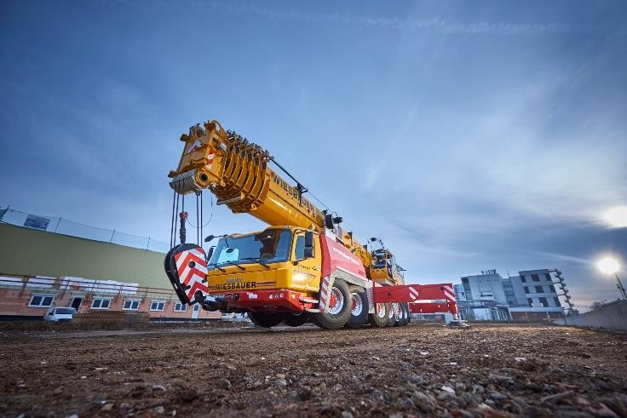  © Allison Transmission | La nueva Grove GMK6300L-1 con transmisión completamente automática Allison serie 4500 Specialty (SP).
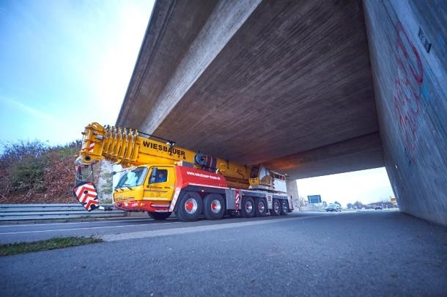  © Allison Transmission | Esta grúa de seis ejes cuenta con una velocidad punta de 85 km/h cuando usa la red pública de carreteras en su trayecto hasta el lugar de trabajo.
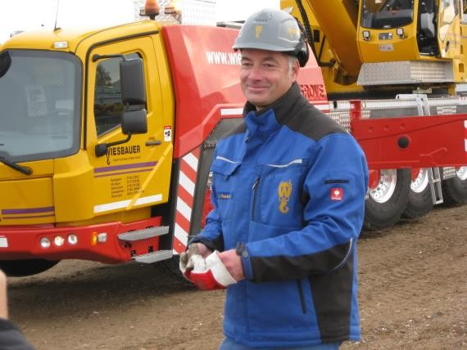  © Allison Transmission | "Para mí no hay nada mejor que un convertidor de par. Maniobrar en el centro de la ciudad y en las estrecheces de una obra es mucho más fácil y, lo que es más importante, no hay nada en el gancho de elevación moviéndose de un lado a otro", explica Jörg Haasner, conductor de grúa.
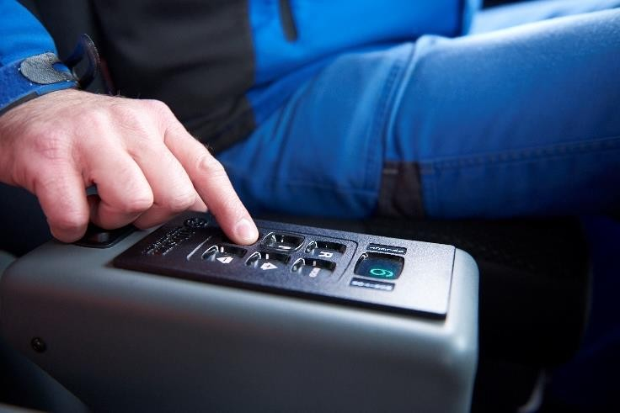  © Allison Transmission | La nueva Grove GMK6300L-1 con transmisión completamente automática Allison serie 4500 SP.  La caja de cambios requiere muy poco mantenimiento y es robusta y fiable. El par motor se trasmite a las ruedas con suavidad y sin cortes, lo que permite arrancar de forma inmediata y segura.
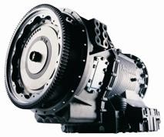  © Allison Transmission | Allison 4500 SP cuenta con una cadena cinemática potente, fiable y económica.
© Wiesbauer GmbH | "También necesitamos vehículos de esta clase que sean fáciles de dirigir y se puedan maniobrar con precisión milimétrica. Por ello, hemos vuelto a decantarnos por la GMK6300L-1 con la caja de cambios de convertidor de par", afirma Norman Weitzel, director de la sucursal de Wiesbauer en Plankstadt.
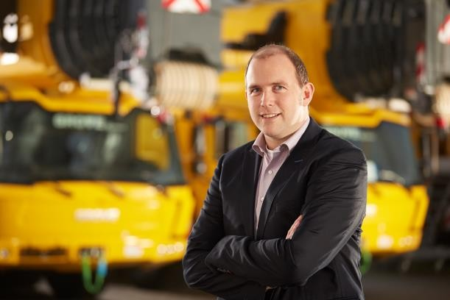  © Manitowoc Crane Group Germany GmbH | "La serie GMK6300L de grúas es la única de su clase que tiene transmisión completamente automática y, con ella, las mejores características operativas de trabajo", afirma Andreas Cremer, director de producción global de todas las grúas todoterreno de Manitowoc.
© KranAgentur Werner | "Nos gusta vender grúas con cajas de cambios completamente automáticas Allison ya que son unos sistemas tremendamente estables. Llevo 30 años en el negocio de las grúas y nunca he tenido ni un solo problema con estas transmisiones", afirma Andreas Werner, uno de los dos dueños de KranAgentur Werner GmbH & Co. KG, distribuidora exclusiva del Grupo Manitowoc Crane en gran parte de Alemania.

